Информация об инвестиционных площадках, сформированных в Колыванском районе Новосибирской области

Анкета инвестиционной площадки №1
Земельный участок
География площадки
Место расположения (адрес) | Примерно 840 метров на северо-запад от р.п. Колывань
Численность населенного пункта (человек) | Численность населения р.п. Колывань 15,3 тыс. чел.
Площадь (га) и размеры км | 2 участка: 40 га и 5,2 га
Удаленность от ближайшей грузовой железнодорожной станции (название), км | Станция Новосибирск главный – 50 км
Удаленность от ближайшего аэропорта (название), км | Толмачево – 50 км.
Близлежащие объекты (жилая застройка, промышленные и сельскохозяйственные предприятия) | Жилая застройка с юго-востока – 900 м
Основные характеристики земельного участка/площадки
Кадастровый номер | 54:10:028210:1419; 54:10:028210:1421
Межевание земельного участка | проведено
Категория земель (с/х назначения, земли поселения и т.д.) | Сельскохозяйственного назначения
Наличие построек/ограждений (зданий, сооружений и пр., их состояние, площадь, потенциально возможное использование и прочие характеристики) | На земельном участке строения отсутствуют.  Возможное использование –  для сельскохозяйственного производства
Глубина залегания грунтовых вод (м) | -
Обеспеченность инженерной и транспортной инфраструктурой
Вид инфраструктуры | Характеристика (источник, расстояние от источника до площадки, свободные мощности)
Водоснабжение | Индивидуальное
Канализация сточных вод | Местное канализование
Электроснабжение | 900 м;  Максимально возможная мощность для подключения 1Мвт
Теплоснабжение | Индивидуальное
Газоснабжение | 1900 м;  Газопровод высокого давления
Подъездные пути, их характеристика (примыкание к участку, расстояние до автомобильной дороги, федерального/регионального/местного значения | Расстояние до автомобильной дороги регионального значения 1 км.  Подъездные пути с ул. Шоссейная.  Автодорога, щебеночное покрытие
Контактная информация
Собственник земельного участка
Наименование, юридический адрес | Департамент имущества и земельных отношений Новосибирской области,  630011, г. Новосибирск, ул. Красный проспект, 18
Контактное лицо, Ф.И.О. и должность руководителя, телефон, факс, , e-mail | Шилохвостов Роман Геннадьевич –руководитель департамента имущества и земельных отношений Новосибирской области , тел:8 (383) 238-60-02, факс: 8 (383) 223-39-08, e-mail: dgi@nso.ru

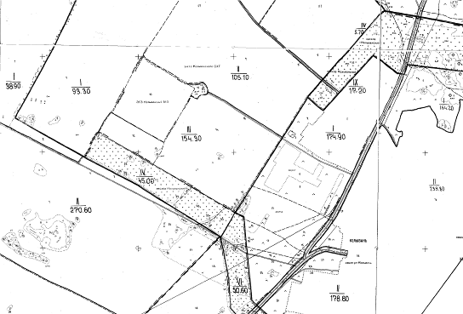

Анкета инвестиционной площадки №2
Нежилое здание
География площадки
Место расположения (адрес) | Новосибирская область, Колыванский район, с.Соколово, ул. Ленина, д.31
Численность населенного пункта (человек) | Численность населения с. Соколово – 1,0 тыс.чел
Площадь | 1249,8 кв. м
Удаленность от ближайшей грузовой железнодорожной станции (название), км | Станция Новосибирск-Главный – 58,5 км
Удаленность от ближайшего аэропорта (название), км | Толмачево – 44,8 км.
Близлежащие объекты (жилая застройка, промышленные и сельскохозяйственные предприятия) | ООО «Королевская династия»;  МКУ ЦКД «КОНТАКТ»;  МБОУ «Соколовская средняя общеобразовательная школа»
Основные характеристики площадки
Кадастровый номер | 54:10:022401:998
Межевание земельного участка | проведено
Категория земель (с/х назначения, земли поселения и т.д.) | Земли населенных пунктов
Наличие на участке (площадке) объектов (зданий, сооружений и пр., их состояние, площадь, потенциально возможное использование и прочие характеристики) | Нежилое здание, стены кирпичные
Глубина залегания грунтовых вод (м) | -
Обеспеченность инженерной и транспортной инфраструктурой
Вид инфраструктуры | Характеристика (источник, расстояние от источника до площадки, свободные мощности)
Водоснабжение | 200 м до наружных сетей централизованного водоснабжения
Канализация сточных вод | отсутствует
Электроснабжение | Необходимая мощность для подключения имеется
Теплоснабжение | 200 м до наружных сетей централизованного теплоснабжения
Газоснабжение | 500 м до газопровода высокого давления
Подъездные пути, их характеристика (примыкание к участку, расстояние до автомобильной дороги, федерального/регионального/местного значения | Расстояние до автомобильной дороги местного значения 100м
Контактная информация
Собственник
Наименование, юридический адрес | Администрация Соколовского сельсовета Колыванского района Новосибирской области.  633168, Новосибирская область, Колыванский район, село Соколово, Советская улица, дом 43
Контактное лицо, Ф.И.О. и должность руководителя, телефон, факс, , e-mail | Глава Соколовского сельсовета Антонова Елена Николаевна  8-383-52-31-411; kol_sokolspec@mail.ru

Анкета инвестиционной площадки №3
Нежилое здание
География площадки
Место расположения (адрес) | Новосибирская область, Колыванского района,  р.п. Колывань, ул. Калинина, д. 45
Численность населенного пункта (человек) | Численность населения р.п. Колывань 15,3 тыс. чел.
Площадь | 386,9 кв.м
Удаленность от ближайшей грузовой железнодорожной станции (название), км | Станция Новосибирск главный – 50 км
Удаленность от ближайшего аэропорта (название), км | Толмачево – 50 км.
Близлежащие объекты (жилая застройка, промышленные и сельскохозяйственные предприятия) | Жилая застройка
Основные характеристики площадки
Кадастровый номер (при наличии) | 54:10:010110:399
Межевание земельного участка (проведено или нет) | проведено
Категория земель (с/х назначения, земли поселения и т.д.) | Земли населенных пунктов
Наличие построек/ограждений (зданий, сооружений и пр., их состояние, площадь, потенциально возможное использование и прочие характеристики) | Нежилое здание (административное)
Глубина залегания грунтовых вод (м) | Нет данных
Обеспеченность инженерной и транспортной инфраструктурой
Вид инфраструктуры | Характеристика (источник, расстояние от источника до площадки, свободные мощности)
Водоснабжение | Центральное
Канализация сточных вод | Местное канализование
Электроснабжение | Центральное
Теплоснабжение | Местное
Газоснабжение | Нет
Подъездные пути, их характеристика (примыкание к участку, расстояние до автомобильной дороги, федерального/регионального/местного значения | 10 м от ул. О.Жилиной и ул. Калинина в р.п. Колывань
Контактная информация
Собственник
Наименование, юридический адрес | Администрация Колыванского района Новосибирской области
Контактное лицо, Ф.И.О. и должность руководителя, телефон, факс, e-mail | Глава Колыванского района Новосибирской области Артюхов Евгений Геннадьевич  8 (383-52) 51-284, 51-604 (факс)  koluvan-adm@mail.ru

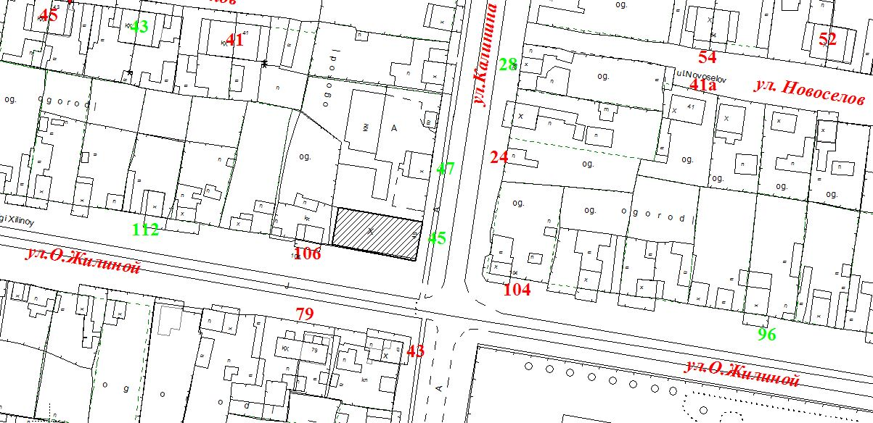

Анкета инвестиционной площадки № 4
Земельный участок
География площадки
Место расположения (адрес) | Новосибирская область, Колыванский район, МО р.п. Колывань, р.п. Колывань
Численность населенного пункта (человек) | Численность населения р.п. Колывань 15,3 тыс. чел.
Площадь (га) и размеры км | 8260 кв.м
Удаленность от ближайшей грузовой железнодорожной станции (название), км | Станция Новосибирск-Главный – 50 км
Удаленность от ближайшего аэропорта (название), км | Толмачево – 50 км.
Близлежащие объекты (жилая застройка, промышленные и сельскохозяйственные предприятия) | Автозаправочный комплекс с объектами придорожного сервиса с комплексом услуг
Основные характеристики площадки
Кадастровый номер | 54:10:028210:5049
Межевание земельного участка (проведено или нет) | проведено
Категория земель (с/х назначения, земли поселения и т.д.) | Земли населенных пунктов (вид разрешенного использования- для размещения объектов предпринимательской деятельности)
Наличие на участке (площадке) объектов (зданий, сооружений и пр., их состояние, площадь, потенциально возможное использование и прочие характеристики) | Здания и сооружения на площадке отсутствуют.  Возможное использование- строительство завода по производству кормов для домашних животных
Глубина залегания грунтовых вод (м) | -
Обеспеченность инженерной и транспортной инфраструктурой
Вид инфраструктуры |  | Характеристика (источник, расстояние от источника до площадки, свободные мощности)
Водоснабжение | Отсутствует
Канализация сточных вод | Отсутствует
Электроснабжение | Отсутствует
Теплоснабжение | Отсутствует
Газоснабжение | Отсутствует
Подъездные пути, их характеристика (примыкание к участку, расстояние до автомобильной дороги, федерального/регионального/местного значения | 150 м от а/д Новосибирск-Колывань
Контактная информация
Собственник
Наименование, юридический адрес | Администрация Колыванского района Новосибирской области
Контактное лицо, Ф.И.О. и должность руководителя, телефон, факс, e-mail | Глава Колыванского района Новосибирской области Артюхов Евгений Геннадьевич  8 (383-52) 51-284, 51-604 (факс)  koluvan-adm@mail.ru

